Vielen Dank, dass du dir unsere Anschreiben-Vorlage heruntergeladen hast! Es handelt sich hierbei um einen Mustertext, den du, um ihn zu verwenden, individualisieren und inhaltlich anpassen solltest.

Lösche dazu diese Seite aus diesem Dokument und ergänze das Anschreiben mit deinen persönlichen Informationen. Die Seite kannst du ganz einfach löschen, indem du alle Inhalte auf dieser Seite markierst und die Entfernen-Taste („Entf“) drückst.

Wenn du dir beim Erstellen deines Anschreibens unsicher bist und inhaltliche Unterstützung brauchst, empfehlen wir dir den kostenlosen Bewerbungsgenerator von bewerbung2go. Dieser bietet dir einige Hilfestellungen und Designoptionen, mit denen du deine individuelle Bewerbung erstellen kannst.

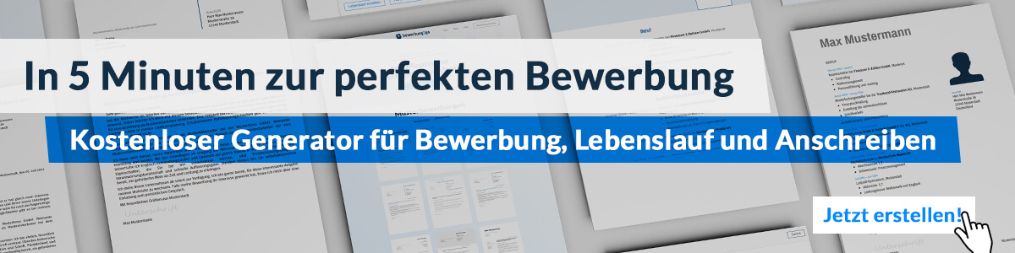
Hier entlang zum kostenlosen Bewerbungsgenerator von bewerbung2go

Arbeitgeber GmbH
Name Nachname
Straße 123
12345 Musterstadt
Musterstadt, 31.07.2026

Bewerbung als Computerlinguist

Sehr geehrte Damen und Herren,

die Verbindung von Sprache und Technologie hat mich seit meinem Studium fasziniert. Ihr Unternehmen gestaltet mit innovativen sprachverarbeitenden Systemen den digitalen Wandel aktiv mit – eine Aufgabe, bei der ich meine Expertise in NLP, maschinellem Lernen und linguistischer Analyse zielgerichtet einbringen kann.
Nach meinem Studium der Computerlinguistik an der [Universität] habe ich als NLP-Entwickler bei [Unternehmen] gearbeitet. Dort war ich an der Entwicklung und Optimierung sprachbasierter KI-Modelle beteiligt und konnte durch die Implementierung neuer Algorithmen die Erkennungsgenauigkeit eines Chatbots um [z. B. 15 %] steigern. Ein besonderer Fokus lag dabei auf der semantischen Textanalyse und der automatisierten Erkennung von Mehrdeutigkeiten in natürlicher Sprache.
Während meiner bisherigen Laufbahn habe ich umfassende Erfahrungen mit [Programmiersprachen wie Python, Java], Frameworks wie TensorFlow oder spaCy sowie mit gängigen Sprachmodellen gesammelt. Durch die enge Zusammenarbeit mit interdisziplinären Teams aus Entwicklern und Linguisten konnte ich analytische und konzeptionelle Stärken weiter ausbauen.
Die Möglichkeit, in Ihrem Unternehmen an innovativen Projekten zu arbeiten und die Zukunft sprachverarbeitender Systeme aktiv mitzugestalten, sehe ich als spannende Herausforderung.
Gerne erläutere ich meine Qualifikationen in einem persönlichen Gespräch.

Mit freundlichen Grüßen


Erik Schulz

